נושא הדף: בראשית, פרק כט: יעקב בבית לבן
מיועד לכיתות: ז
מחברת הדף: בלה מורג
בראשית כ"ט

ענו במחברת על השאלות הבאות:
- מה ניתן ללמוד על יעקב מהתנהגותו לאורך כל הפרק? (הפגישות ליד הבאר, תגובתו לרחל, עבודתו בבית לבן וכו').
- בימי קדם היה מקובל שהחתן משלם להורי הכלה תמורת הסכמתם לתת לו את בתם לאישה. תשלום זה ניקרא מוהר. התשלום היה בכסף, בזהב, או במקנה. כיצד שילם לדעתכם יעקב עבור רחל? הביאו הוכחה מהפרק.
- " כה וַיְהִי בַבֹּקֶר, וְהִנֵּה-הִוא לֵאָה; וַיֹּאמֶר אֶל-לָבָן, מַה-זֹּאת עָשִׂיתָ לִּי--הֲלֹא בְרָחֵל עָבַדְתִּי עִמָּךְ, וְלָמָּה רִמִּיתָנִי". במדרש כתוב: "כל הלילה הייתה עושה עצמה כרחל. כיוון שעמד בבוקר, והנה היא לאה- אמר לה: בת הרמאי, למה רימית אותי? אמרה לו: ואתה למה רימית אביך... ואמרת לו "אנכי עשו בכרך?" ואתה אומר "למה רימתני?" ואביך לא אמר "בא אחיך במרמה?" ומתוך הדברים הללו שהוכיחה אותו, התחיל לשונאה.מה מוסיף לנו המדרש?
- באיזה הקשר/על מי נאמרו הביטויים הבאים:
  - "אַךְ עַצְמִי וּבְשָׂרִי אָתָּה " ______________________________
  - ”יְפַת-תֹּאַר, וִיפַת מַרְאֶה" ______________________________
  - "בְּרָחֵל בִּתְּךָ, הַקְּטַנָּה " ________________________________
  - "וַיִּהְיוּ בְעֵינָיו כְּיָמִים אֲחָדִים, בְּאַהֲבָתוֹ אֹתָהּ " ________________
- סיפורים על פגישה ליד הבאר בין גבר לבין האישה המיועדת לו, נפוצים
בישראל. ערכו השוואה בין הסיפור בבראשית פרק כ"ט לבין ספר שמות
פרק ב' טז- כב (הדמויות, המקום,המעשים,התוצאות) .
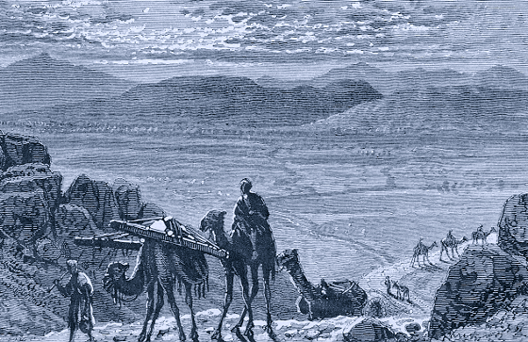
עבודה נעימה!
בלה מורג

